|  |  |
| --- | --- |
|  | **MINISTÉRIO DA EDUCAÇÃO**  SECRETARIA DE EDUCAÇÃO PROFISSIONAL E TECNOLÓGICA  INSTITUTO FEDERAL DE EDUCAÇÃO, CIÊNCIA E TECNOLOGIA DE SANTA CATARINA  CURSO DE ENGENHARIA DE TELECOMUNICAÇÕES |

Alunos: Marcone Augusto e Vinícius Luz Data: 19/08/2020

Matéria: ADS - 2020/1

**Exercício 03:** Implementar estatísticas na MM1 de forma a computar:

1. Tempo médio de requisições no Sistema
2. Utilização do Servidor
3. Vazão no Sistema
4. Tamanho médio da Fila

**Solução:**



**Exercício 04:** Uma classe que permita calcular o intervalo de confiança para níveis configuráveis de 90, 95 e 99%. A classe deve permitir, a partir de um conjunto de dados e um erro, indicar quantas repetições devem ser realizadas.

**Solução:**

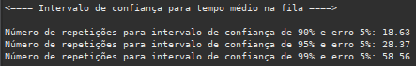

**Exercício 05:** (I)Um histograma com a geração exponencial para uma determinada semente, comprovando visualmente a distribuição. Usar os coeficientes do Gerador LC sugerido no slide. (II) Uma tabela de resultados das métricas avaliadas para Lambda - 5 requisições por minuto e Mu = 10 requisições por minuto. Compare com os resultados teóricos da MM1 (use o octave com o queuing). Faça a simulação para um tempo de 10h. (os resultados devem ser computados pela média de 10 repetições) .

**Solução:**

(I)Para validar a geração exponencial, utilizamos a classe rngExp(), com a semente 1, lambda 5, gerando 100000 valores. Os valores gerados foram armazenados em um arquivo denominado var.txt

Após a geração foi utilizado *software* Matlab para apresentar graficamente o resultado, conforme esperado, a geração apresenta uma característica exponencial.

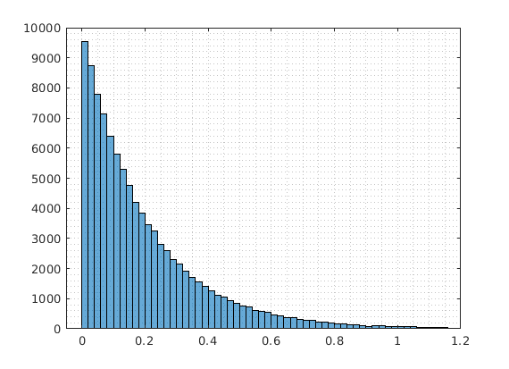

(II)

|  |  |  |
| --- | --- | --- |
|  | **M/M/1** | **Queueing** |
| **Utilização do servidor** | 32,0336 | 50 |
| **Tempo de Resposta** | 0,1302 | 0,2 |
| **Média de requisições** | - | 1 |
| **Vazão servidor** | 2,466 | 5 |
| **Tamanho médio da fila** | 0,5916 | - |